企业注册&成员绑定流程
正式站：http://membercentergy.gyfc.net.cn

目录
企业注册步骤： 1
成员绑定步骤： 4
删除企业成员流程： 7
微信端注册个人账号流程： 7
微信端已注册账号进行实名注册 13

企业注册步骤：
- 访问站点，注册个人账号
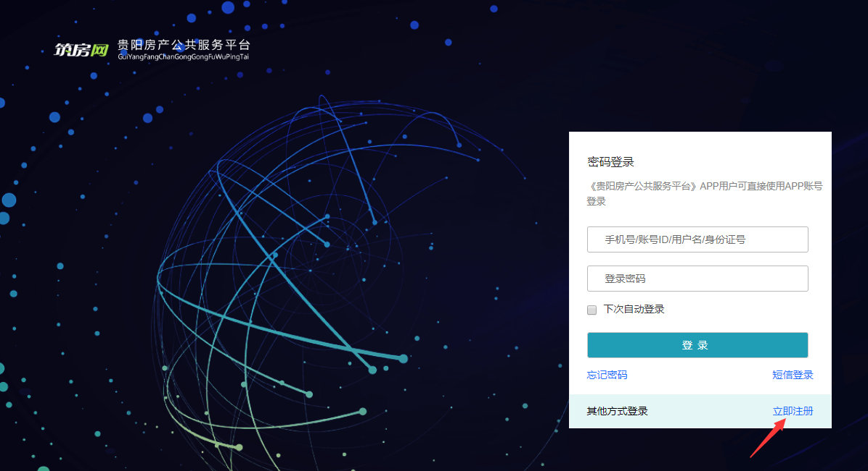
- 填写个人手机号码，密码，实名注册账号

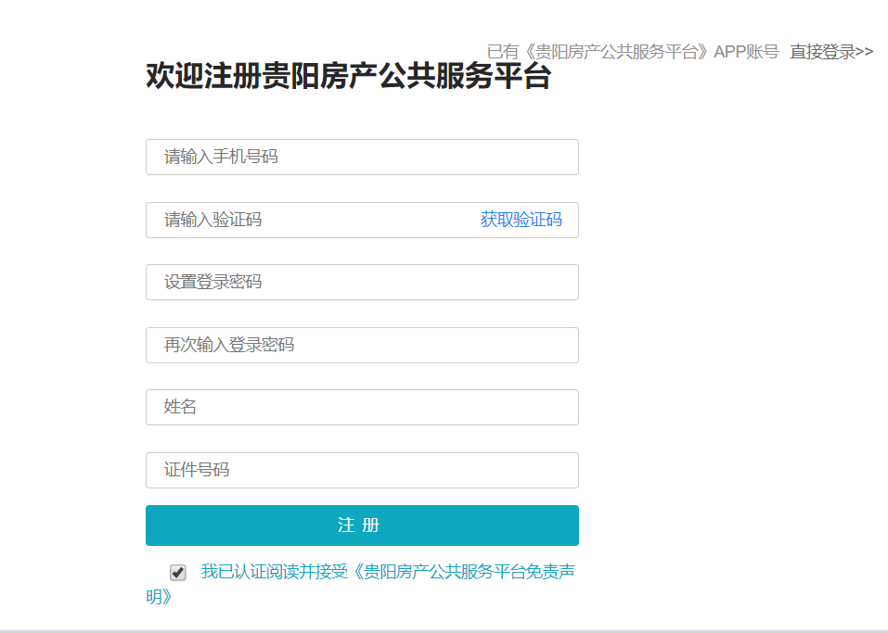
- 个人完成实名注册后，在【机构信息】中，填写注册企业信息
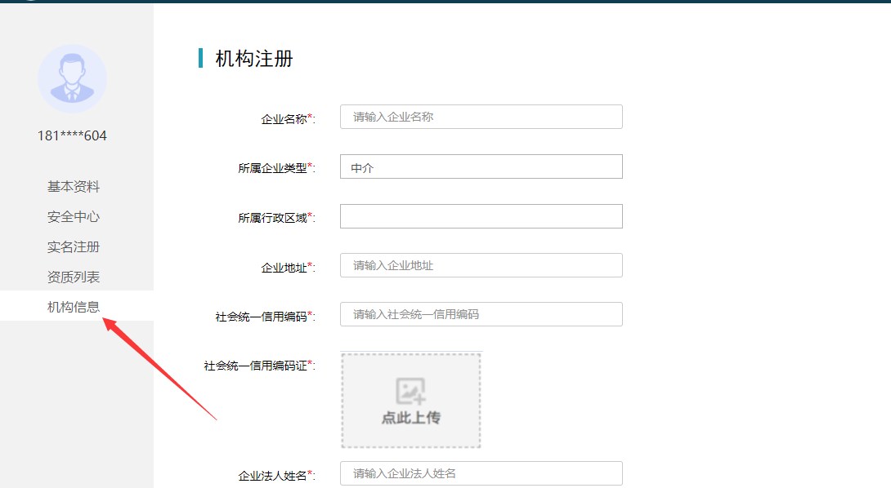
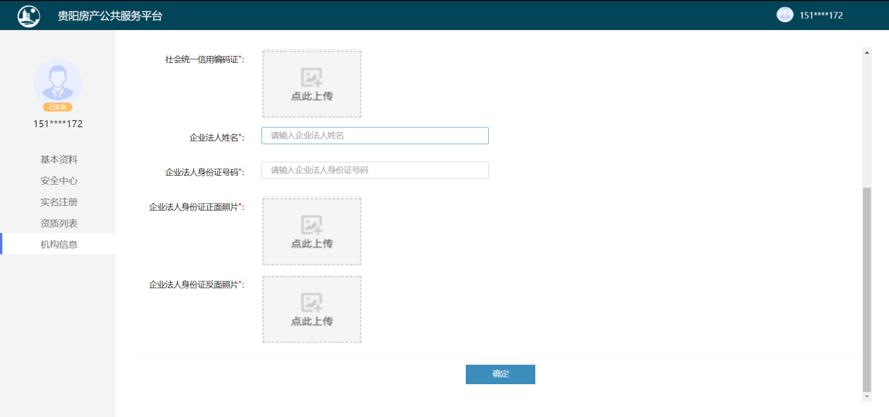
- 重新登录账号后，在功能菜单即可跳转进去机构管理
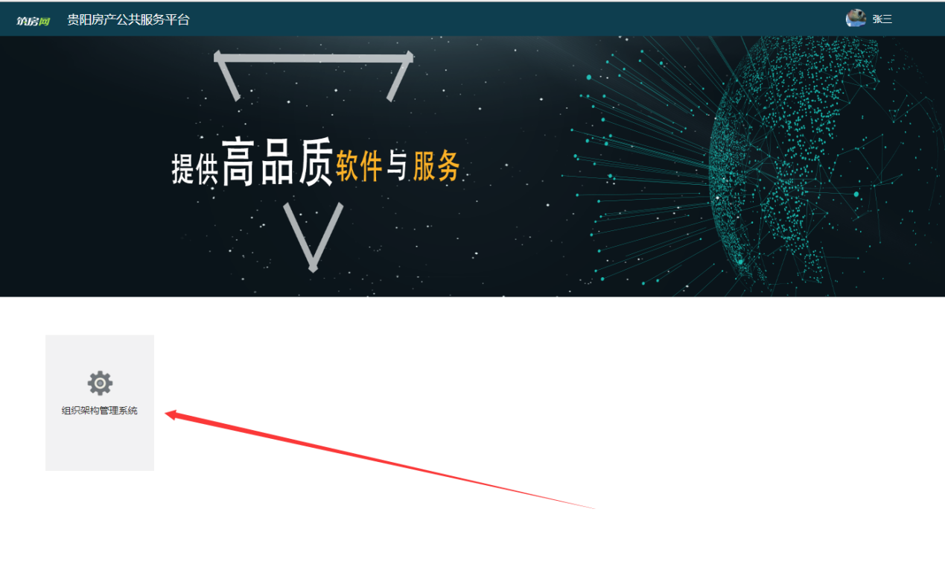

成员绑定步骤：
- 已注册企业的管理人员登陆后进入“组织架构管理系统”
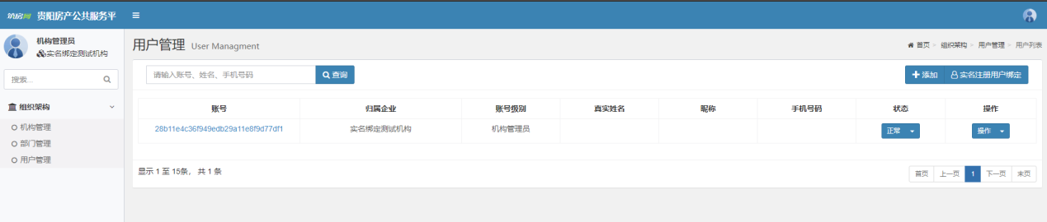
- 打开组织架构-用户管理-实名注册用户绑定
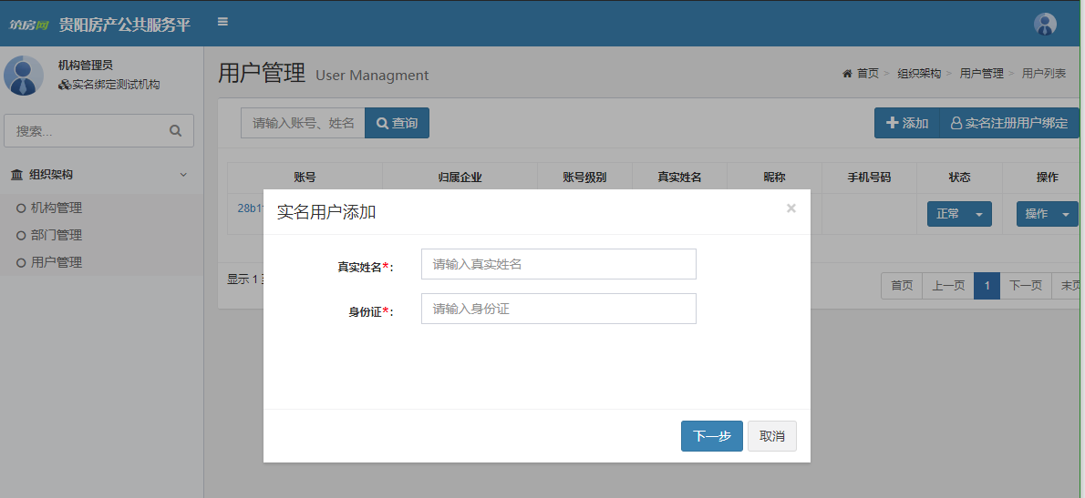
- 如果该用户已经实名注册则跳转该用户信息完善页面
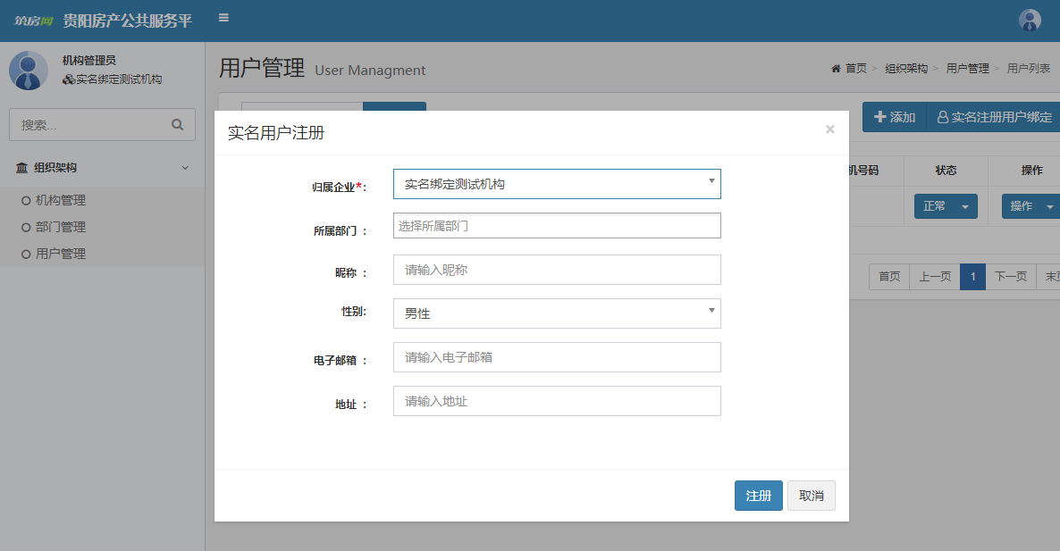
- 如果该用户尚未实名注册，则跳转到快速注册页面（或者在微信端注册后）在绑定
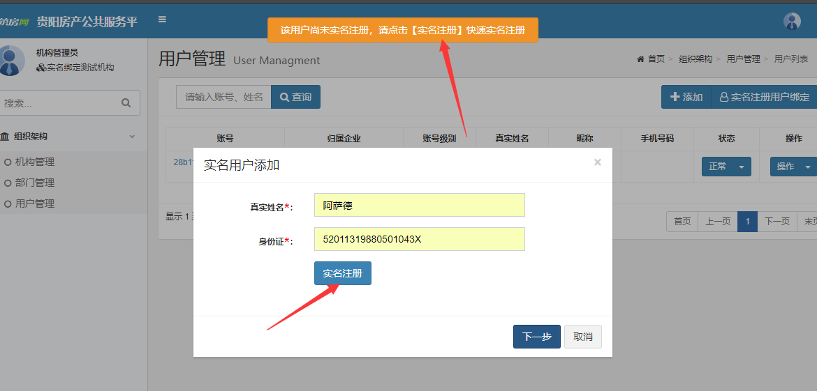
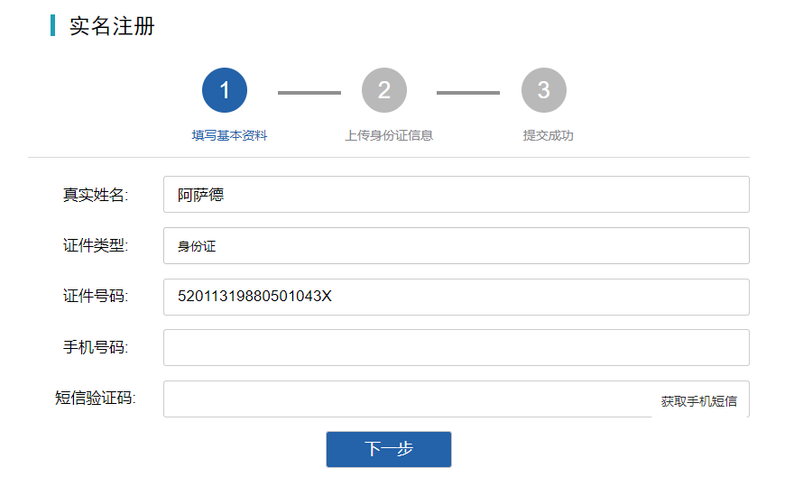
新的个人账号注册成功后需要通过忘记密码设置登陆密码才可以登陆
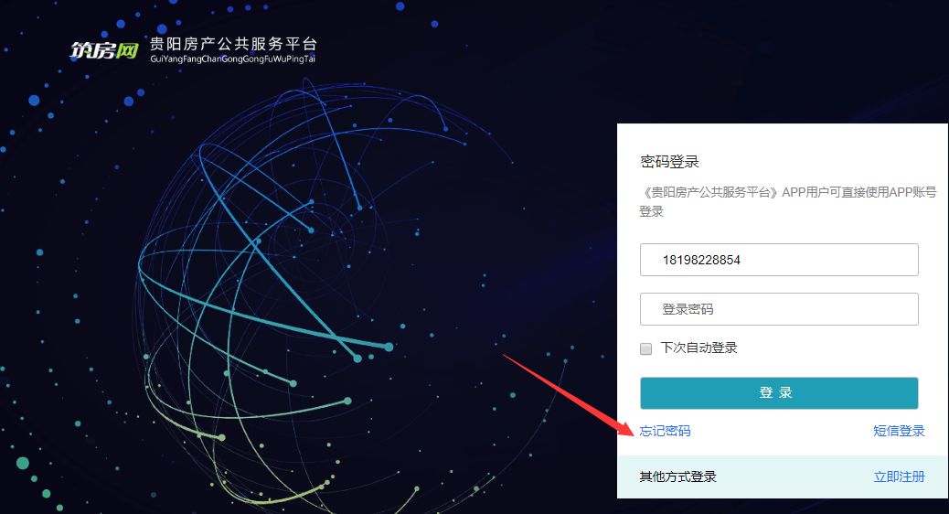

删除企业成员流程：
机构管理员账号登陆后打开 组织机构-用户管理。找到指定账号后删除即可。
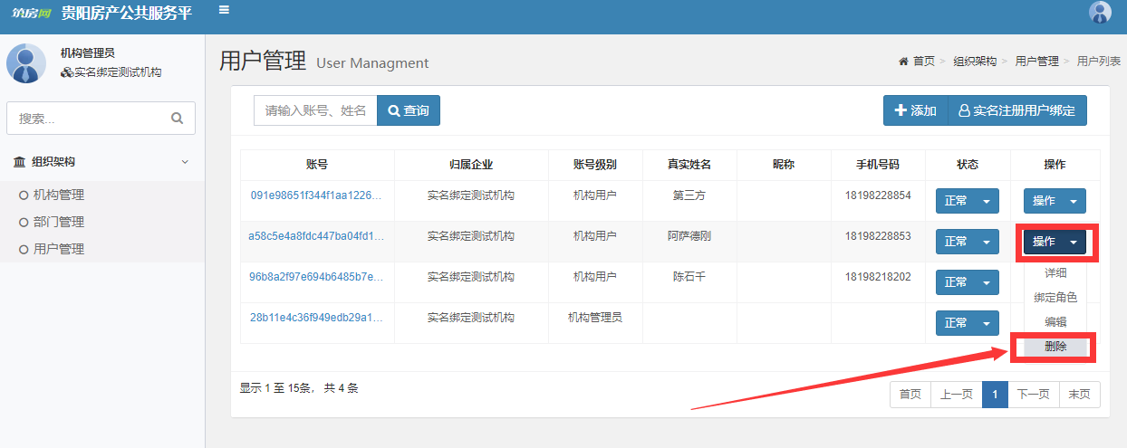

微信端注册个人账号流程：
在微信内搜索公众号【贵阳房产公众服务号】，关注公众号后点击进入首页。
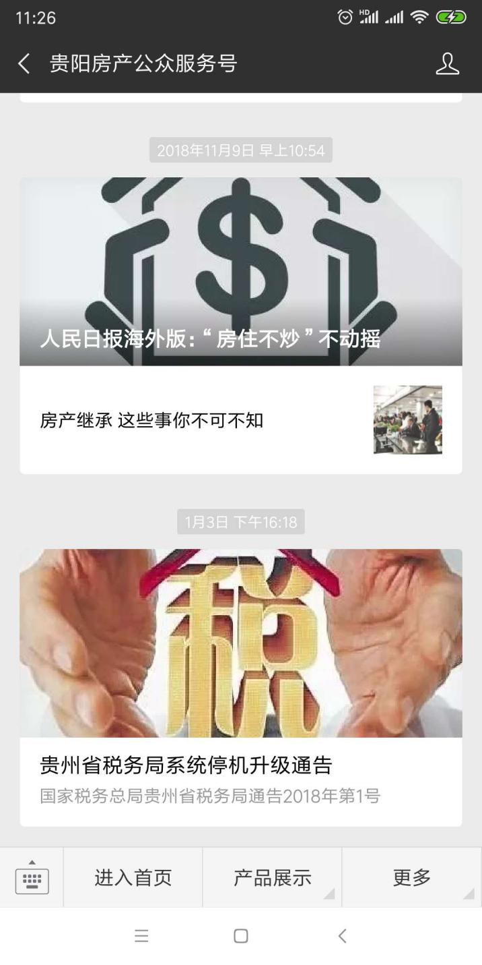
2.进入首页后，点击我的—未登录头像—注册栏进行个人账号注册
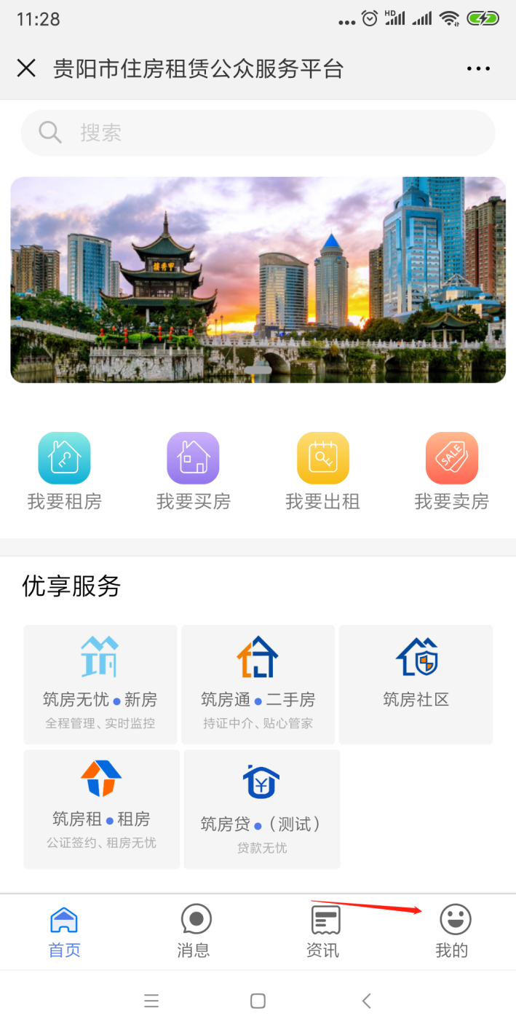
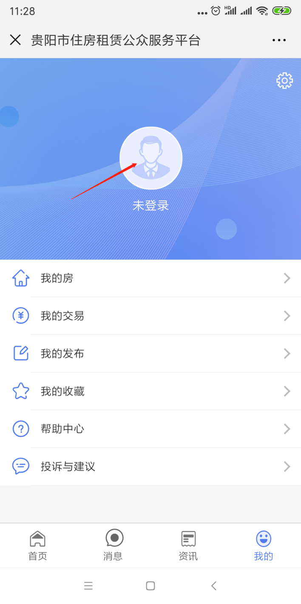
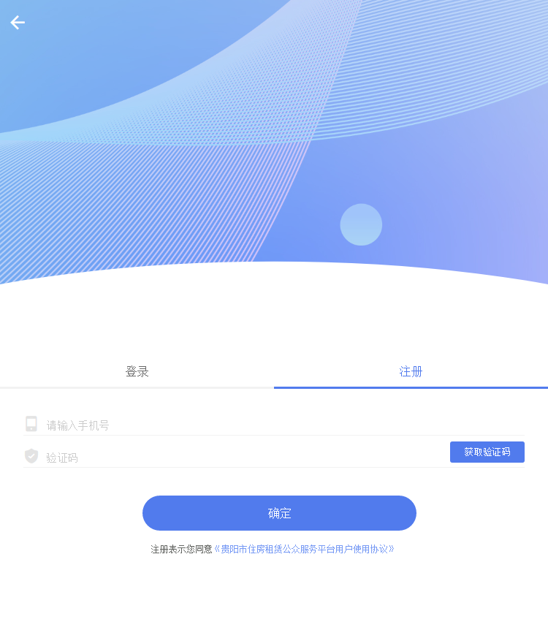
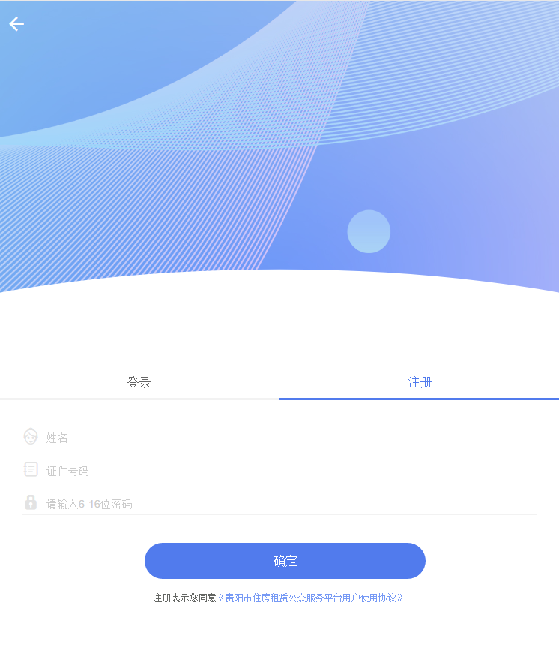
3.个人注册完成后，需要在登陆页面输入身份证号+密码重新登录进入贵阳住房租赁公众服务平台。
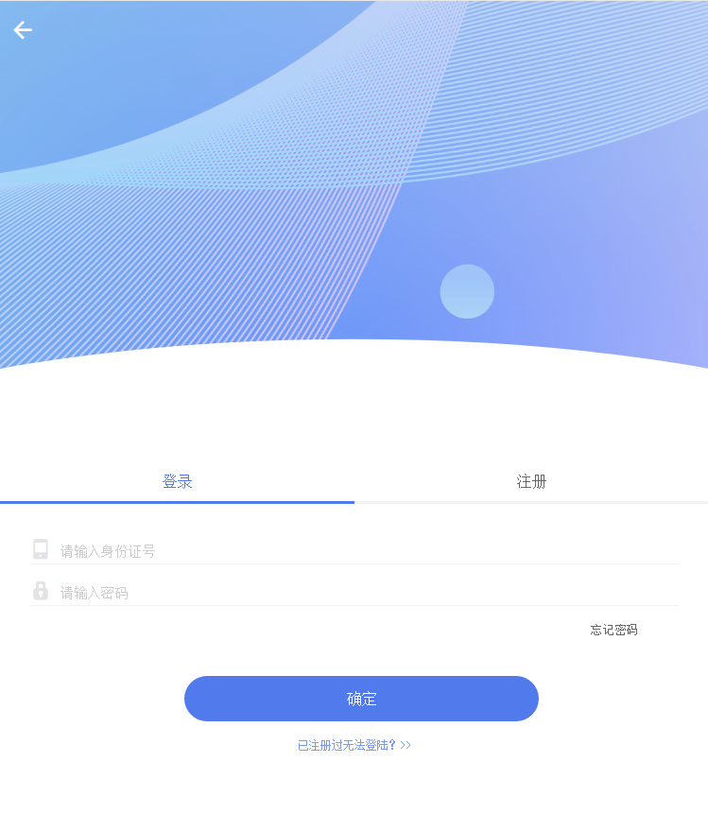
提示是否与微信号绑定，点击确定
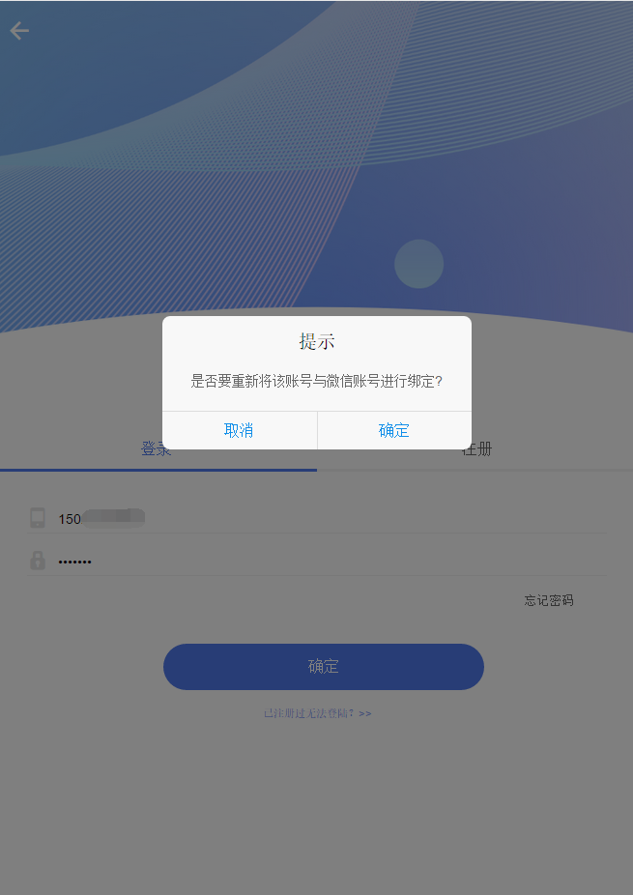
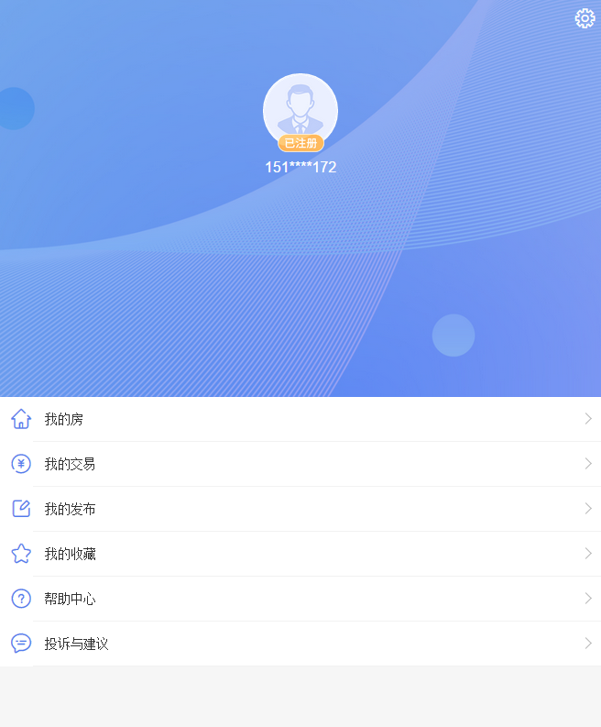
至此，完成个人账号实名注册

